Недельный комплекс утренней гимнастики для детей 3-4 лет

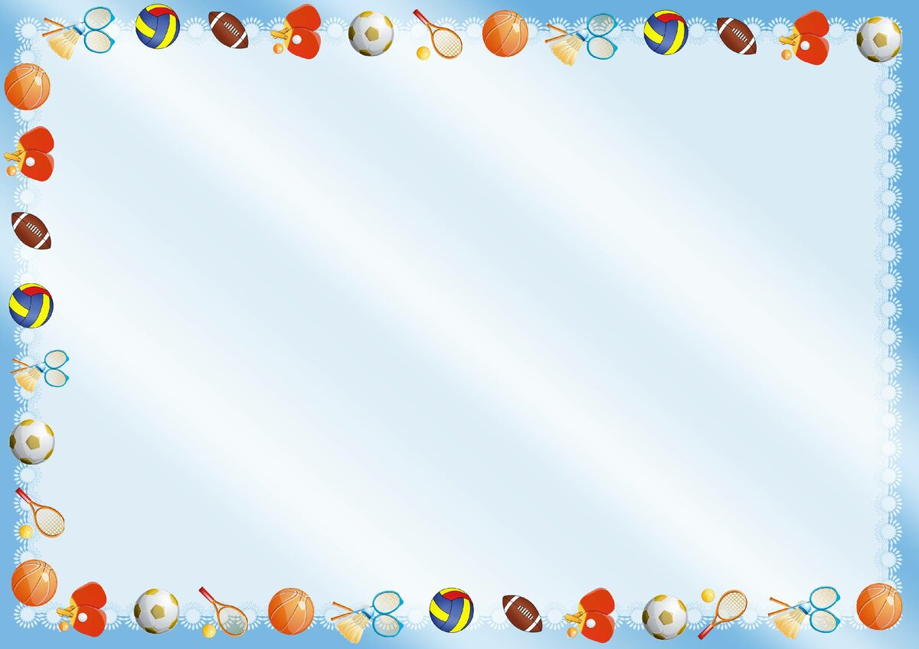
Задачи:
1. Оздоровление детей путем удовлетворения потребности детей в движении и повышению интереса к игровым физическим упражнениям в период самоизоляции.
2. Обогащение двигательно-игрового опыта детей.
3. Развитие эмоциональных и двигательных способностей детей в игровых упражнениях: ловкость, гибкость, координацию и выразительность движений в условиях дома.

1 день недели
Оборудование: По два кубика на ребенка и на родителя.
1 часть. Ходьба и бег по кругу. Проверка осанки и равнения. Ребенок идет по кругу в одну сторону (примерно половину круга, затем по команде он бежит. Переход от одного задания к другому осуществляется при изменении темпа ударов бубна или смене характера музыки, или по слову родителя. После того как ребенок пробежит полный круг, он останавливается, поворачивается в другую сторону и снова идёт и бежит.
Ребенок встает лицом к родителю около кубиков, заранее разложенных.
II часть. Общеразвивающие упражнения (с кубиками).
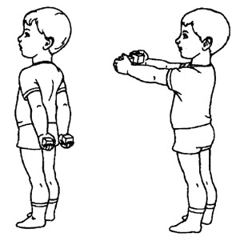
1. И. п.: ноги на ширине ступни, кубики в обеих руках внизу. Вынести кубики вперед, стукнуть ими друг о друга, опустить вниз (5 — 6 раз).
2. И. п.: то же, кубики в обеих руках за спиной. Присесть, поставить кубики перед собой, встать, убрать руки за спину; присесть, взять кубики, вернуться в исходное положение (4 — 5 раз).
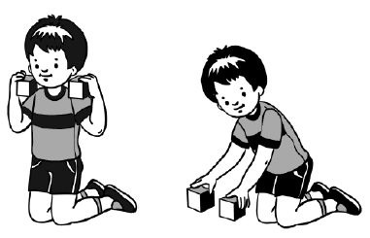
3. И. п.: стоя на коленях, кубики в руках у плеч. Повернуться вправо (влево, положить кубики у носков ног, выпрямиться, руки на поясе; повернуться вправо (влево, взять кубики, вернуться в исходное положение (3 раза).
4. И. п.: лежа на спине, ноги прямые, кубики в обеих руках за головой. Согнуть ноги в коленях, коснуться кубиками колен, вернуться в исходное положение (5 раз).
5. И. п.: ноги вместе, кубики на полу. Прыжки вокруг кубиков в чередовании с ходьбой на месте (2 раза).

2 день недели
Оборудование: По два султанчика (см. https://samayamk.ru/podelki-dlya-detei/kak-sdelat-sultanchik-iz-dozhdika-na-palochke.html) на ребенка и родителя
1 часть. Ходьба и бег по кругу. Проверка осанки и равнения. Ребенок идет по кругу в одну сторону (примерно половину круга, затем по команде он бежит. Переход от одного задания к другому осуществляется при изменении темпа ударов бубна или смене характера музыки, или по слову родителя. После того, как ребенок пробежит полный круг, он останавливается, поворачивается в другую сторону и снова идёт и бежит.
Ребенок встает лицом к родителю около султанчиков, заранее разложенных.
II часть. Общеразвивающие упражнения (с султанчиками).
1. И. п.: ноги на ширине ступни, султанчики в обеих руках внизу. Поднять султанчики через стороны вверх, помахать ими, вернуться в исходное положение (5 раз).
2. И. п. то же, султанчики в обеих руках у груди. Присесть, постучать палочками о пол, встать, вернуться в исходное положение (5 раз).
3. И. п.: ноги на ширине плеч, султанчики в обеих руках за спиной. Наклониться вперед и помахать султанчиками вправо-влево, выпрямиться, убрать султанчики за спину (4 раза).
4. И. п.: ноги на ширине ступни, султанчики в обеих руках внизу. Прыжки на месте на двух ногах в чередовании с ходьбой (2 раза).

3 день недели
Оборудование. 2 Мяча на каждого (на родителя и на ребенка)
1 часть. Упражнять в ходьбе и беге парами (вместе с родителем) и беге врассыпную. После того как разбежались врассыпную, останавливаемся, встаем лицом к лицу около мячей, заранее разложенных.
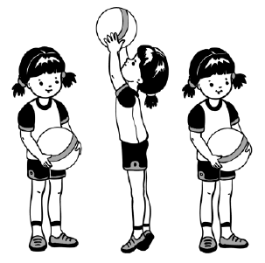
II часть. Общеразвивающие упражнения (с мячом).
1. И. п.: ноги на ширине ступни, мяч внизу. Поднять мяч вверх, опустить (5 — 6 раз).
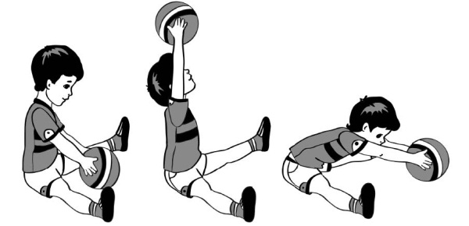
2. И. п.: то же, поднять мяч вверх над головой, присесть, коснуться мячом пола, встать, поднять мяч над головой, опустить, вернуться в исходное положение (4 — 5 раз).
3. И. п.: сидя ноги врозь, мяч в обеих руках у груди. Наклониться, прокатить мяч от одной ноги к другой, вернуться в исходное положение (5 раз).
4. И. п.: ноги слегка расставлены, мяч в обеих руках перед собой. Прыжки на двух ногах с поворотом вокруг себя в чередовании с ходьбой на месте.

4 день недели
Оборудование. По два флажка на каждого
I часть. Ходьба парами, бег врассыпную.
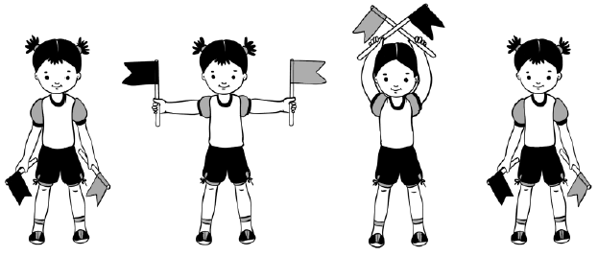
II часть. Общеразвивающие упражнения (с флажками).
1. И. п.: ноги на ширине ступни, флажки в обеих руках внизу. Поднять флажки вверх, скрестить, постучать палочками друг о друга, опустить (5 раз).
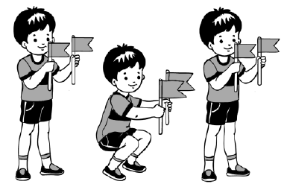
2. И. п.: ноги на ширине плеч, флажки у плеч. Присесть, вынести флажки вперед, встать, вернуться в исходное положение (5 раз).
3. И. п.: стоя на коленях, флажки в обеих руках внизу. Поднять флажки вверх, помахать ими вправо-влево, вернуться в исходное положение (5 раз).
4. И. п.: ноги слегка расставлены, флажки в обеих руках внизу. Прыжки на двух ногах на месте в чередовании с ходьбой (2 раза).

5 день недели
Оборудование: мяч на каждого
I часть. Ходьба и бег врассыпную. Ребенок и родитель идут в колонне по одному, по сигналу «идем, кто куда хочет» идут врассыпную, используя все пространство зала. Ходьба и бег повторяются.
Берут мячи и встают друг против друга.
II часть. Общеразвивающие упражнения (с мячом).
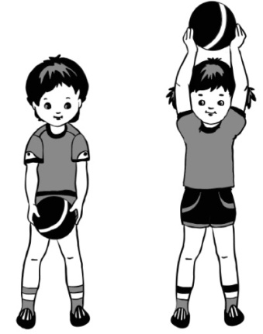
1. И. п.: ноги на ширине ступни, мяч в обеих руках внизу. Поднять мяч вверх, опустить (6 раз).
2. И. п.: то же. Присесть и покатать мяч от ладони к ладони. Встать, выпрямиться в исходное положение (5 раз).

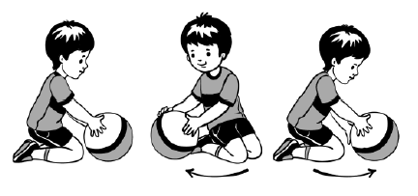
3. И. п.: сидя на пятках, мяч перед собой на полу. Прокатить мяч вокруг себя влево-вправо (3 раза).
4. И. п.: лежа на спине, мяч в обеих руках у груди. Поочередное сгибание и разгибание ног — жучки (4 раза).
5. И. п.: ноги вместе, мяч в обеих руках у груди. Прыжки на двух ногах с поворотом вокруг себя в чередовании с ходьбой на месте (2 раза).
Будьте ЗДОРОВЫ!

